Työkyky

Työkykyä silmälläpitäen haastattelukysymyksiä voisivat olla

1. Arvioidaanko työkykyä myös tarkoituksenmukaisuuden näkökulmasta?

Jos työkyky on näennäisesti kunnossa,  mutta työllistymisen todennäköisyys on erittäin matala, voivat työnhakuun liittyvät prosessit kuormittaa palvelujen saatavuutta, jos esimerkiksi työllisyyspalvelujen vastuuhenkilö pitää yhteyttä parin viikon välein, mutta sekä vastuuhenkilö, että työnhakija molemmat tietävät ettei yhteydenotot johda enää työllistymiseen.

1. Mitä työnhakija voi asialle tehdä, jos koettu työkyky matala, mutta terveydenhuollon määrittämä työkyky riittävä.
2. Kuinka työkykyvyn ylläpitoon tai parantamiseen liittyviin palveluihin hakeudutaan?
3. Kuinka osatyökyky määritetään, ja kuinka se vaikuttaa työnhakuvelvotteisiin?
4. Mitä riskitekijöitä työkykyyn yleensä liitetään?

<https://eu-prod.asyncgw.teams.microsoft.com/v1/objects/0-weu-d3-af39e34d37c7c5913cab6bcab1afbd5e/views/imgo>

Haastattelun aikana varmastikin nousee niitä kysymyksiä sitten lisää.

Työkyvystä paljon eri määritelmiä

Työterveyslaitoksen työkykytalo pohjana

ttl.fi/teemat/tyohyvinvointi-ja-tyokyky/tyokyky

https://www.ttl.fi/tutkimus/hankkeet/tyokykyohjelma

Valviran sosiaali- tai terveyspuolen pätevyysvaatimukset

Työkykyvyn tuki 2 op on syksyllä tuleva ilmainen verkkokoulutus asiantunti

Työkykykoordinaattori 10 op

Pöllänen Marita – sosiaalialan ammattihenkilö – sosiaalireagoija – työkykykoordinaattorikoulutus myös – sosiaalialan monialainen yhteistyö vahvuutena, terveysalan yhteistyö ei ole myöskään vierasta - tehtävä hankkeessa päättyy kesäkuussa 2022

Tykkä Sonja – sairaanhoitaja-terveydenhoitaja – työterveyshoitaja – työkykykoordinaattori – työkyvyn tuen koulutus – TYP:n työterveyshoitajana - työttömien terveysasiat

Riihimäki Sini - sairaanhoitaja-terveydenhoitaja – terveydenhoitajana terveysasemalla – työttömän terveystarkastukset

marita. pollanen@kirkkonummi.fi

Työkykykoordinaattori

Mitä on työkyky?

PM: Sen hahmottaminen kuinka työkykyä vahvistetaan, tapahtuu käytännön työssä. Se on tärkeä tekijä kuinka työkykyä vahvistetaan, ja kuinka sitä voidaan ottaa käyttöön. Tulokulmiin voi vaikuttaa sekä

TS: Työkykyyn voi vaikuttaa myös se kuinka yritykset ja työelämä suhtautuvat vaikkapa osatyökykyisyyteen, ottamalla esimerkiksi käyttöön työnmuokkauksen.

PM: Työkyky on monen tason kysymys, kuten yksilöllinen, yhteiskunnallinen ja työpaikkakohtainen.

TS: Täysin työkykyisellä ihmisellä voi olla paljon sairauksia. Työtehtävä voi vaikuttaa siihen paljon.

TS: Työkyvystä on erilaisia määritelmiä. Me olemme käyttäneet Työterveyslaitoksen työkykytalon määritelmää, [Työkyky | Työterveyslaitos (ttl.fi)](https://www.ttl.fi/teemat/tyohyvinvointi-ja-tyokyky/tyokyky)

TS: Me edustamme Työkykyisempi Stadi-hanketta, joka on osa työkykyohjelmaa. Suomessa on 22 työkykyohjelmahanketta käynnissä.

RS: Työkykyohjelma on Marinin hallituksen esittämä työllisyysohjelma.

TS: Meidän ohjelman rahoitus tulee STM:n puolelta. Toteutamme toimenpideosio ykköstä. Meidän pääasiallinen tehtävämme on tuoda työkyvyntuen palvelut tulevaisuuden sotekeskukseen. Työssäkäyvillä on työterveyshuolto. Jos on työttömänä, tai ei ole työterveyshuoltoa jostain muusta syystä, niin tavoitteena olisi että myös työttömillä olisi sitten riittävät hoito- ja kuntoutuspalvelut kohti työelämää. Siihen tarvitaan moniammatillista ja monialaista yhteistyötä. Kun on sotepalvelut niin sitten olisi mahdollisuus myös Kelan ja Työeläkelaitoksen kuntoutukseen ja TE-toimiston palvelut ja kuten meillä on läheisenä yhteistyökumppanina Helsingin työllisyyspalvelut, koska siellä on työhön kuntouttava palvelulinja. Me olemme Helsingin kaupungin soten työntekijöinä hankkeen työnkykyselvityksen alaisuudessa. Helsingissä ei ole aiemmin ollut työkykykoordinaattoria, joten me aloitimme tämän asiakastyön vuoden 2021 maaliskuussa.

Jo aiemmin on tehdyssä työkykyselvityksessä on painopiste ollut työkyvyttömyydessä, mutta meidän toiminnan keskiössä on työkyvyn tukeminen. Vaikka työkyvyssä on rajoitteita tai on osatyökykyisyyttä, niin meidän tehtävänä on tukea kuinka silti päästäisiin kohti työelämää. Eri tukikeinot ovat meidän toiminnan keskiössä.

PM: Aiemmin asiakkaiden selvitystyötä on tehty pitkälle lähetteiden pohjalta, mutta meidän työ on jo hallinollisesti kevyempää, koska me emme tarvitse lähetteitä. Me emme tee työkykyselvityksiä.

RS: Hallinnollisesti olemme työkykyselvityksen alla.

Mainos

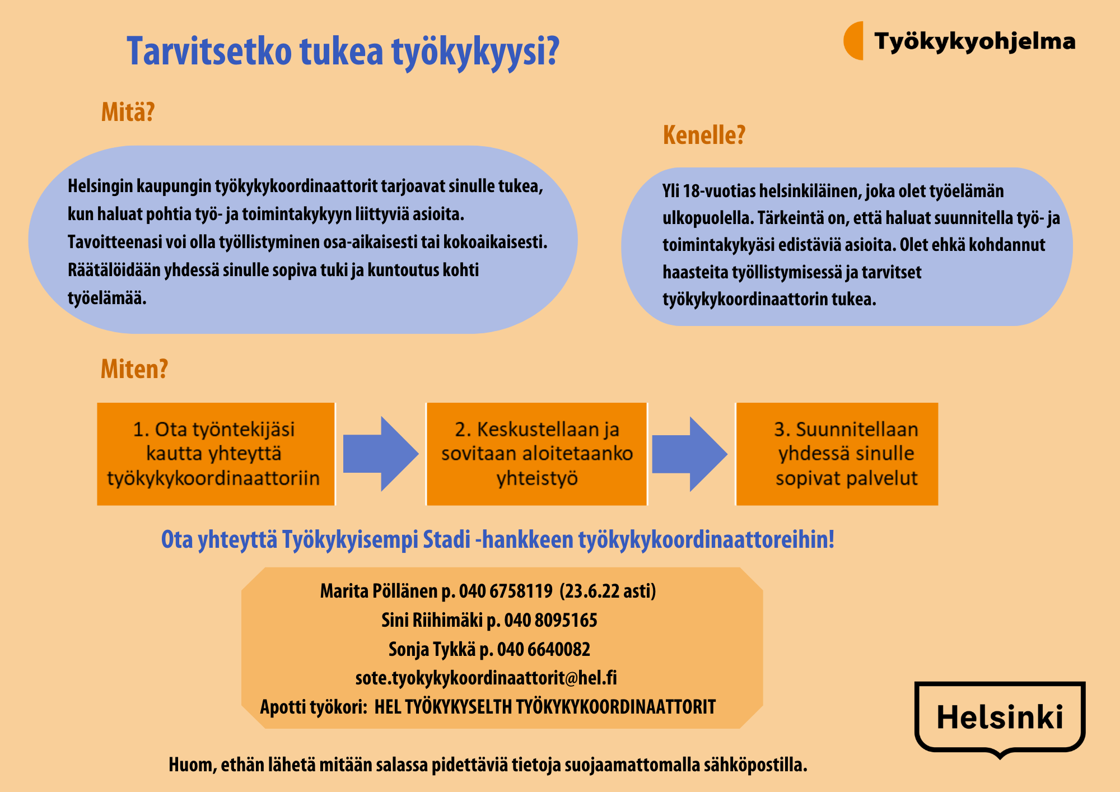

RS: Jos asiakas toivoo pohtimista työkykyyn liittyvissä asioissa, tai tarvitsee tukea, ja tavoitteena olisi työllistyä osa-aikaisesti tai kokoaikaisesti, niin me lähdettäisiin siihen projektiin mukaan asiakkaan oman työntekijän kautta. Omatyöntekijä ottaisi meihin yhteyttä, ja me pidettäisiin sellainen yhteispalaveri, asiakas, omatyöntekijä ja me, ja tarvittaessa myös muita lisätukitoimia. Liikkeellelähtö tapahtuisi asiakkaan tarpeista.

PM: Meihin voi olla alkuun jopa suoraan yhteydessä, mutta me kuitenkin sitten linkitetään vastuutyöntekijä myöhemmin mukaan, joko työllisyyspalveluista tai sote-puolelta. Sillä tavoin saadaan hieman leveämmät hartiat viemään asiaa eteenpäin.

TS: Vastuutyöntekijä on tärkeä, koska jokaisella asiakkaalla on suunnitelma sovittu yhdessä vastuutyöntekijän kanssa. Me emme lähtökohtaisesti voi lähteä yksin ohittamaan jo sovittua suunitelmaa. Meidän palvelu on tavallaan lisäpalvelu. Jos vastuuhenkilö osaa suunnitella asiakkaan kanssa peruspalvelut, niin meitä ei edes aina tarvita.

Paljon on tullut kuitenkin tullut sosiaali- ja terveyspuolelta, ettei oikein tunneta, koska palveluverkosto on niin laaja kuntoutuspuolella. Tämä on juuri sitä meidän ammattitaitoa ja työtehtäviä selvitellä kaikkia palveluita. Kaupungin sisälläkin on todella paljon palveluita, sekä Kela, Työeläkelaitos, sekä kolmas sektori. Meillä ei ole mitään extra-palveluja tarjolla, mutta meidän tehtävänä on pitää ajantasalla ja selvittää kulloinkin saatavilla olevaa yhteistyökumppaneiden palvelutarjontaa. Sen takia on tärkeää, ettemme ota ketään suoraan asiakkuuteen, vaan menemme mukaan sinne missä asiakas on.

Perinteisesti asiakasta lähetellään eri palveluihin. Meille ei voi lähettää, vaan me menemme tarvittavaksi ajaksi mukaan missä meitä kulloinkin tarvitaan. Jotkut asiat selviävät myös kevyellä konsultaatiolla. Ammatillisen kuntoutuksen palveluista annetaan paljon myös konsultaatiota.

RS: Olen menossa ensi viikolla tapaamaan Uusix Kyläsaareen, tapaamaan yhtä työnjohtajaa eräältä pajalta, jolloin otetaan yhteistapaaminen. Asiakkaalla on oma sosiaalityöntekijä, minä ja työnjohtaja tekemään väliarviota keskustelemaan kuinka siinä pystyttäisiin auttamaan.

PM: Se on tosi hyvä kokeilu. Tämä nousi esiin meidän tutustumispäivässä. Väliarviot ja loppuarviot on tosi tärkeitä. Ihmisillä olisi sitten jatkosuunnitelmia kun työpajajakso on loppumassa. Asiakkuus ei siirry, vaan se pysyy siellä missä se on. Me lähdemme kumppaniksi tätä asiaa selvittelemään ja tukemaan, ja me olemme siinä kumppanina niin kauan kunnes asiat lähtevät rullaamaan.

Me toimimme asiakaslähtöisesti, asiakkaan tarpeiden mukaan työkyvyn edistämisessä., jolloin lähdetään niitä palveluja ja asioita kartoittamaan, mistä löytyy se sopiva palvelu, josta asiakas hyötyy. Esimerkiksi osaamisen vahvistamisessa työllisyyspalveluissa on hyvää palvelua tähän asiaan. Ryhdytään miettimään mitä sieltä voi saada. Jos on työkykyyn tai terveyteen liittyviä asioita, niin silloin ollaan terveysasemiin yhteydessä. Kuntoutukseen liittyvissä kysymyksissä olemme yhteydessä terveysasemien lisäksi Kelaan. Yritetään olemaan kaikista kartalla, ja asiakaslähtöisesti miettiä, että mistä lähdetään liikkeelle, ja ketä asiantuntijoita tähän tarvitaan mukaan, että asia edistyy.

[Työkykyisempi Stadi-hanke (innokyla.fi)](https://innokyla.fi/sites/default/files/2021-12/Sosiaalihuollon_palvelupolut_Helsingiss%C3%A4%20.pdf)

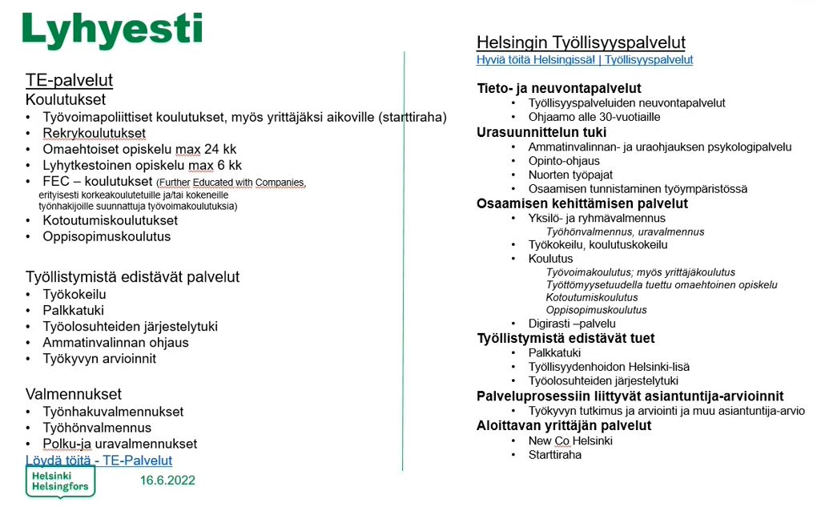

TS: Jo pelkästään työllisyyspalvelujen palvelutarjonta on varsin laaja. Me tehdään verkostotyötä, ja haetaan verkoston yhteistyökumppaneista sellaista, kenestä olisi asiakkaalle apua. Eri alojen ammattilaisista löytyy erikoisosaamista. Asiakas saa tarvitsemansa verkoston ympärilleen. Meillä on työkyvyn tukemiseen tarvittava verkosto.

PM: Jos tarvitaan useampia palveluja samanaikaisesti, niin on tärkeää että ne ammattihenkilöt tekisivät myös yhteistyötä.

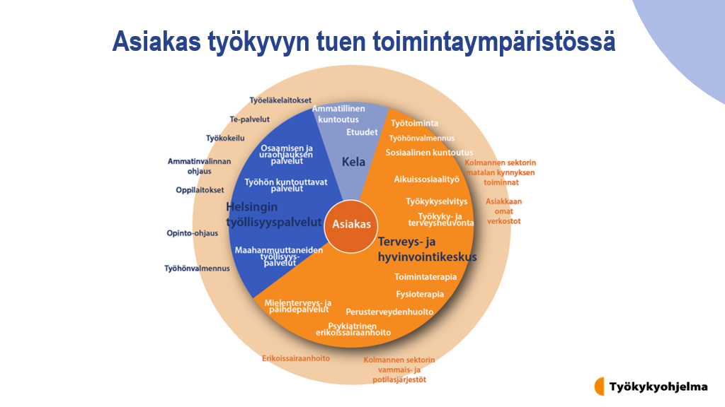

TS: Hankkeella rahoitus vuoden 2022 loppuun.

Asiakas keskiössä. Kykyviisari on apuna. Kykyviisari on työkyvyn itsearviointimittari kuinka kokee oman työkyvyn, jaksamisen ja osaamisen, ja mihin asioihin toivoo muutosta, millaisia vahvuuksia

Työkykykoordinaattori on vapaaehtoinen lisäpalvelu

PM: Työpajat ovat kullan arvoisia paikkoja, joissa pääsee testaamaan työkykyään. Sitä tietoa kannattaa myös hyödyntää keskusteluissa, joissa asiakas auttaa asiantuntijoita havainnoimaan tietoja tilanteestaan.

TS: Perinteisessä työkykyselvityksessä ehkä joudutaan kaivelemaan haasteita tai ongelmia lääketieteellisessä mallissa, etsien ehkä jotakin etuuksien hakemiseksi kuinka huonossa kunnossa ihminen on. Sellainen ei ehkä tee kenellekään hyvää. Me olemme vähän niin kuin vastakohta, mitä voimavaroja voidaan löytää, koska meillä ei ole työkyvyttömyysetuuden hakeminen työtehtävänä, vaan ne tukikeinot kuinka päästään eteenpäin, ja mitä voimavaroja on jo. Kuntoutuminen on prosessi. Se ei pelkästään vastaanotolla selviä. Esimerkiksi kuntouttavassa työtoiminnassa työkyky jo hieman kohenee, ja sitten pystytäänkin jo seuraavaa askelta ottamaan. Pyritään tukemaan asiakkaan tarpeiden mukaan myös halua suoraan palkkatyöhön. Meidän työ on joustavampaa koska miellä ei ole viranomaisvastuita.

PM: Tarvittaessa pyritään myös työhönvalmennuspalvelun avulla hakemaan ja keskustelemaan työnantajien kanssa, tavoitteena löytämää sellaisia työtehtäviä, joita voidaan muotoilla asiakkaan työkyvyn mukaan. Nykyään löytyy paremmin työtehtäviä myös osatyökykyisille.

TS: Työmarkkinoilla podetaan työvoimapulaa, ja osa yrityksistä on jo ymmärtänyt sen, ja työpaikkoja osatyökykyisille myös on, mutta ne eivät ole vielä niin helposti löydettävissä. TE-toimiston työkykykoordinaattoreilla näitä paikkoja on jo hieman enemmän tiedossa.

PM: Tämä liittyy siihen isompaan kuvaan, että työkyky ei ole vain nollasta sataan

TS: Tässä tullaan täsmätyökäsitteeseen. Suurin osa meistä on täsmätyökykyisiä. Toisilla on enemmän rajoitteita, toisilla vähemmän. Siinä tullaan siihen kokonaisuuteen, osaamiseen ja kykyyn vahvistaa osaamista

KOKEMUKSET

PM: Asiakastyössä on toteutettu kahta sapluunaa. Pitkäaikaistyöttömiä on Helsingissä noin 16 000, niin meidän on pitänyt miettiä, millä tavoin tämä olisi kaikkein tehokkainta toteuttaa. Me olemme lähteneet sellaiseen yhteistyöhön vastuuasiantuntijoiden kanssa, muutamien asiakkaiden osalta, ketkä ovat tarvinneet meidän palveluja. Olemme olleet mukana niissä prosesseissa, ja onpa sellaisiakin prosesseja joissa on oltu mukana jo vuoden ajan. Ne ovat olleet luonteeltaan melko pitkiä ja monisyisiä, jolloin haetaan monenlaisia.

Toinen malli on sitten ollut mahdollisuus konsultaatioon ammattihenkilöille, ja myös asiakkaille. Meille on voinut soittaa tai laittaa sähköpostia, tai Apotin välityksellä ammattihenkilöstön kanssa. Tarkoituksena on ollut viedä tietoa eteenpäin ammattihenkilöille, kuinka he voivat jatkaa sitä toimintaa. Ollaan ehkä menty sitten johonkin prosessiin hetkeksi mukaan. Tarkoituksena on ollut kuitenkin se, että konsultaatio olisi toteuttamistapa.

TS: Stadin työkyky osio I tavoitteena on myös ammattilaisten osaamisen vahvistaminen. Työkyvyn tuen ja työkykykoordinaattorikoulutuksen lisäksi ajankohtaistietoa levitetään arjen työssä. Meillä on suorat konsultaatiot ja lisäksi on työkyvyntuenverkosto pilottina, joissa ollaan läsnä tuomassa työkyvyn tuen, kuntouksen ja verkoston ajattelua.

On tehty yksi kysely asiakkaille ja ammattilaisille, joista on saatu hyvää palautetta. Niin ammattilaiset kuin asiakkaat kokevat että tarvitsevat tukea. Ollaan kuitenkin alussa, ja toimintamuoto on muokkautunut runsaan vuoden aikana.

PM: Konsultaatiota on tehty tähän mennessä 350. Tosi hyvin meitä on konsultoitu, ja siitä olemme olleet iloisia. Työkyvyn tuen verkosto on ollut tämän hankkeen kannalta tärkeä. Haasteena on ollut se, että ollaan tekemississä peruspalvelujen kanssa, ja jos peruspalveluissa on ollut ongelmia, niin emme tietenkään voi niille mitään, jos aikaa lääkärinlausunnon saamiseksi ei tahdo löytyä, jota voitaisiin käyttää kuntoutukseen hakeutumisen perusteena. Myös taloushuolet nousevat välillä esiin. Niissäkään ei ole tarjota erityistyökaluja käyttöön. Tilannetta voidaan tietysti yrittää helpottaa niillä jo olemassa olevilla tukimuodoilla.

TS: Jos palvelut ovat ruuhkautuneet, ja niissä on pitkät odotusajat, niin sille me emme tietenkään mahda sitten mitään. Teemme parhaamme tukeaksemme asiakasta odotteluaikana.

PM: Työkykykoordinaattoreita tarvittaisiin Helsingissä paljon enemmän. Työmuodon ja ajattelun verkostoyhteistyön lisääminen Helsingin kaupungin sisällä on pitkä kehitystyö, johon tarvittaisiin kaikkia.

Suomessa on meneillään 22 työkykyyn liittyvää hanketta. Huhtikuussa 2022 oli seminaari, joissa on voitu vaihtaa kokemuksia ja hyvien käytänteiden vaihtamista.

Työvalmentajilla kaupungin tuetun työllistämisen yksikössä on jo hyvin vahvat yhteydet myös sellaisiin työnantajiin, jotka ovat jo todenneet että myös tällä tavoin voi saada mahtavia työntekijöitä.

Työkykytalon kehittänyt professori Juhani Ilmarinen, ja se on tehty tutkimukseen perustuvasta tiedosta.

Maritan blogissa työllistymiskyvystä:

<http://sosiaalisiailmioita.blogspot.com/2021/09/tyokyky-muuntuva-ja-muuntautuva-tila.html>

..on murroksessa. Millaisena näet dig